OBJAVA ZA MEDIJE

U HAZU ODRŽAN OKRUGLI STOL
na temu Turistička izgradnja u Malostonskom zaljevu – pOSEBNOM rezervatu u moru

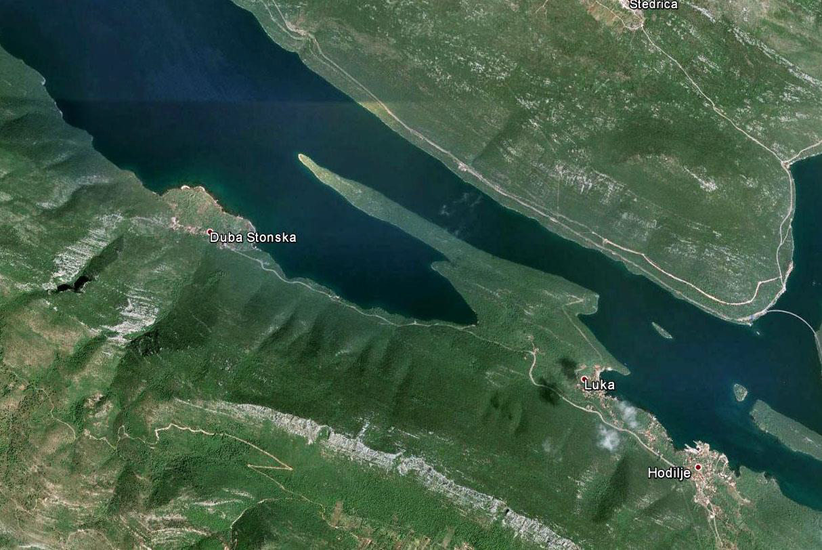
Zagreb, 01. travnja 2014. – Razred za prirodne znanosti HAZU, Znanstveno vijeće za prirodoznanstvena istraživanja Jadrana i Znanstveno vijeće za zaštitu prirode organizirali su u palači Hrvatske akademije Okrugli stol na temu TURISTIČKA IZGRADNJA U MALOSTONSKOM ZALJEVU – POSEBNOM REZERVATU U MORU.
Skup je otvorio akademik Ivan Gušić, tajnik Razreda za prirodne znanosti, a moderirali akademik Mladen Juračić i prof. dr. sc. Damir Viličić, predsjednik Znanstvenog vijeća za prirodoznanstvena istraživanja Jadrana.
Uvodna izlaganja održali su prof. dr. sc. Nenad Jasprica (Turistička izgradnja u Malostonskom zaljevu – posebnom rezervatu u moru), prof. dr. sc. Jakov Dulčić (Ribe i ribarstveno-biološka istraživanja šireg područja Malostonskog zaljeva), prof. dr. sc. Melita Peharda Uljević (Školjkaši Malostonskog zaljeva – raznolikost i razvoj). U raspravi su sudjelovali dr. sc. Ivica Vilibić i dr. sc. Živana Ninčević Gladan iz Instituta za oceanografiju i ribarstvo iz Splita, kao i doc. dr. sc. Zrinka Rudež d.i.a. iz IGH Urbanizam d.o.o. svojim pismenim osvrtom.
Glavni zaključci Okruglog stola:
- Prijedlog izmjena i dopuna Prostornog plana radi izgradnje ugostiteljsko-turističkog naselja neposredno uz, a neminovno i unutar posebnog rezervata u moru Malostonskog zaljeva je zakonit, ali suprotan Zakonu o zaštiti prirode.
- Na osnovu postojećih znanstvenih podataka i spoznaja, smatramo da je prijedlog štetan jer ugrožava kvalitetu mora i kamenica u uzgajalištima - gospodarske djelatnosti koja je visokoisplativa i koja bi trebala pridonijeti razvoju kvalitetnog i ekskluzivnog turizma. Iste smjernice donio je simpozij o Malostonskom zaljevu (JAZU 1981).
- Općina Ston, ali i ostale pelješke općine, svoj razvoj i ulaganja u turističku infrastrukturu trebale bi planirati na južnim obroncima Pelješca, čije su obale za takvu vrstu djelatnosti atraktivnije, čime bi se potaknuo obostrani razvoj gospodarskih djelatnosti koje u principu ne mogu uspješno egzistirati zajedno.
- Nadležna ministarstva Republike Hrvatske trebala bi stupiti u kontakt s mjerodavnim institucijama Bosne i Hercegovine radi postizanja dogovora o adekvatnoj zaštiti Malostonskoga zaljeva u Bosni i Hercegovini.
- Potrebno je povesti brigu i spriječiti onečišćenja mora podzemnim vodama koje dolaze iz krškog zaleđa.
Malostonski zaljev stoljećima je poznat po uzgoju kamenica i rijetko je preostalo stanište europske kamenice (Ostrea edulis). Njezin je gospodarski potencijal na tržištu EU velik. Prema europskim standardima, uzgajalište u Malostonskom zaljevu zadovoljava stroge higijenske standarde za uzgoj školjkaša.
Županija Dubrovačko-neretvanska uputila je 2013. godine u postupak Prijedlog izmjena i dopuna Prostornog plana radi izgradnje ugostiteljsko-turističkih naselja u području Dube Stonske (površine 13 ha, kapaciteta 550 kreveta). Zahvat potreban za izgradnju tog kompleksa predviđen je na području koje se nalazi neposredno uz posebni rezervat u moru Malostonskog zaljeva.
Objavljeni rezultati istraživanja u Malostonskom zaljevu (HAZU 1981. i naknadna ekološka istraživanja) pokazuju da je Malostonski zaljev izuzetno vrijedna prirodna baština Republike Hrvatske, stabilan ekološki sustav, na što ukazuje velika prozirnost i prozračenost vodenog stupca, velika raznolikost morskih organizama, rijetka cvjetanja fitoplanktona i nedostatak miksotrofnih dinoflagelata koji sintetiziraju fikotoksine. U zaljevu postoje idealni uvjeti za reprodukciju i proizvodnju školjkaša s najvišim standardima njihova zdravstvenog stanja. Četverostruko povećanje broja turista moglo bi ugroziti zdravstveno stanje kamenica (štetne bakterije i virusi koji potječu od kupača, teški metali s plovila i s prilaznih cesta). Ne postoji istraživanje dinamike vode u zaljevu, a – prema gruboj procjeni – izmjena vode u kritičnom razdoblju ljetnog turizma traje do 200 dana. Izgradnja jednog turističkog objekta izazvala bi daljnju izgradnju hotela i kupališta, degradaciju kvalitete mora i ugrožavanje razvoja gospodarske aktivnosti koja je visokoisplativa i komplementarna hotelskom turizmu najviše kategorije.
Održavanje postojećeg, ravnotežnog ekološkog stanja u Malostonskom zaljevu može osigurati uspješnu proizvodnju europske plosnate kamenice, za koju očekujemo da će ponijeti epitet hrvatskog proizvoda u 21. stoljeću i na najbolji način pridonijeti vrhunskoj turističkoj ponudi. Općina Ston i ostale pelješke općine trebale bi planirati razvoj i ulaganja u turističku infrastrukturu na južnim obroncima Pelješca, gdje su obale za takvu vrstu djelatnosti atraktivnije, čime bi se potaknuo komplementaran razvoj dviju gospodarskih djelatnosti koje, u principu, ne mogu uspješno egzistirati na istom prostoru.

Odnosi s javnošću HAZU
Gordana Poletto Ružić

